**Lời nói đầu**

**Bạn đọc thân mến!**  
          “Sách là người bạn tốt của chúng ta, sách cho ta tất cả mà không đòi hỏi lại bất cứ  điều gì”. Sách cho ta nguồn tri thức của nhân loại, những hiểu biết về cuộc sống. Với cô trò chúng ta thì sách luôn là người bạn tri kỉ giúp cô dạy tốt và giúp các em học tốt.  
          Bên cạnh những cuốn sách giáo khoa không thể thiếu, chúng ta phải lựa chọn những cuốn sách tham khảo phù hợp với từng môn học, bởi sách tham khảo là một tài liệu rất cần thiết và hữu ích cho tất cả các môn.  
          Để đáp ứng được nhu cầu của bạn đọc,  đặc biệt giúp các thầy cô giáo và các em học sinh khối 7 lựa chọn được những cuốn sách cần thiết, nhất là đối với chương trình giáo dục phổ thông mới năm 2018. Thư viện Trường THCS Long Trường đã biên soạn thư mục: “ Thư mục chuyên đề sách tham khảo lớp 7”. Bản thư mục tập hợp những cuốn sách tham khảo, nâng cao bồi dưỡng học sinh giỏi, học sinh đội tuyển mà tủ sách nhà trường đang có. Qua đây giúp thầy cô và các em học sinh dễ dàng tìm đọc một số tài liệu tham khảo bổ ích.  
Thư mục được chia làm 4 phần chính:

Phần 1: Lời giới thiệu.

Phần 2: Phụ lục

Phần 3: Hệ thống bảng tra( Tra theo tên tác giả, tên sách)

Phần 4: Nội dung.

          Trong thư mục, các cuốn sách được xếp theo thứ tự tên sách của các môn học.  Rất mong nhận được sự đóng góp ý kiến của quý Thầy cô và các em học sinh để thư mục được hoàn thiện và phong phú hơn.  
Xin chân thành cảm ơn!

***Tháng 1/2024***

**Mục lục**

*Lời giới thiệu trang 1*

*Mục lục trang 2*

*Bảng tra chữ cái tên tài liệu trang 3*

*Nội dung trang 4 – 11*

1. Bài tập thực hành Toán lớp 7 tập 1 *trang 4*
2. Bài tập thực hành Toán lớp 7 tập 2 *trang 5*
3. Bài tập thực hành Ngữ văn 7 tập 1 *trang 6*
4. Bài tập thực hành Ngữ văn 7 tập 2 *trang 7*
5. Bài tập thực hành Tập làm văn 7 tập 1 *trang 8*
6. Bài tập thực hành Tập làm văn 7 tập 2 *trang 9*
7. Bài tập thực hành Khoa học tự nhiên 7 *trang 10*
8. Kĩ năng phòng cháy và chữa cháy dành cho học sinh Trung học *trang 11*

|  |  |  |  |
| --- | --- | --- | --- |
| **Bảng tra chữ cái tên tài liệu** | | | |
| **STT** | **Tên tài liệu** | **Số thứ tự  biểu ghi  thư mục** | **Số trang  có biểu ghi** |
| 1 | Bài tập thực hành Toán lớp 7 tập 1 | 1 | 4 |
| 2 | Bài tập thực hành Toán lớp 7 tập 2 | 2 | 5 |
| 3 | Bài tập thực hành Ngữ văn 7 tập 1 | 3 | 6 |
| 4 | Bài tập thực hành Ngữ văn 7 tập 2 | 4 | 7 |
| 5 | Bài tập thực hành Tập làm văn 7 tập 1 | 5 | 8 |
| 6 | Bài tập thực hành Tập làm văn 7 tập 2 | 6 | 9 |
| 7 | Bài tập thực hành Khoa học tự nhiên 7 | 7 | 10 |
| 8 | Kĩ năng phòng cháy và chữa cháy dành cho học sinh Trung học | 8 | 11 |

**1. Bài tập thực hành Toán lớp 7 tập 1 (Theo chương trình Giáo dục phổ thông 2018)/ Nguyễn Thành Anh, Dương Bửu Lộc (Đồng chủ biên), Trần Lương Công Khanh, Lê Cao Tú, Trần Thanh Hà._HCM: Giáo dục Việt Nam, 2022._152 tr, 24cm.**

51(076)

NH309T

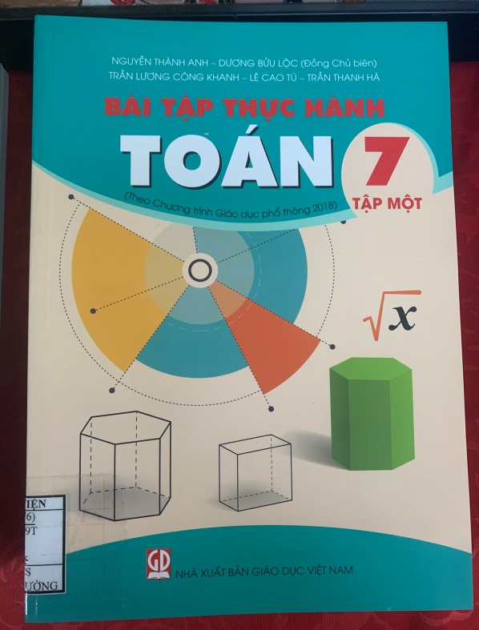

**Bài tập thực hành Toán lớp 7 tập 1 (Theo chương trình Giáo dục phổ thông 2018)** nằm trong bộ sách Tham khảo thiết yếu của Nhà xuất bản Giáo dục Việt Nam. Sách được biên soạn theo định hướng phát triển phẩm chất và năng lực của học sinh, gắn liền giữa học tập lí thuyết và thực hành vận dụng.

Cấu trúc sách được chia thành 3 phần như sau:

Phần 1 – Ôn tập, củng cố kiến thức;

Phần 2 – Một số đề kiểm tra cuối kì 1;

Phần 3 – Hướng dẫn giải và đáp án một số bài tập.

Sách **Bài tập thực hành Toán lớp 7 tập 1 (Theo chương trình Giáo dục phổ thông 2018)** được trình bày đơn giản, dễ hiểu giúp các em học sinh hệ thống lại kiến thức, khắc sâu bài học thông qua các bài tập phong phú, đa dạng từ cơ bản đến nâng cao.

Xin trân trọng giới thiệu cuốn sách với bạn đọc!

1. **Bài tập thực hành Toán lớp 7 tập 2 (Theo chương trình Giáo dục phổ thông 2018)/ Nguyễn Thành Anh, Dương Bửu Lộc (Đồng chủ biên), Trần Lương Công Khanh, Lê Cao Tú, Trần Thanh Hà._HCM: Giáo dục Việt Nam, 2022._124 tr, 24cm.**

51(076)

NH309T

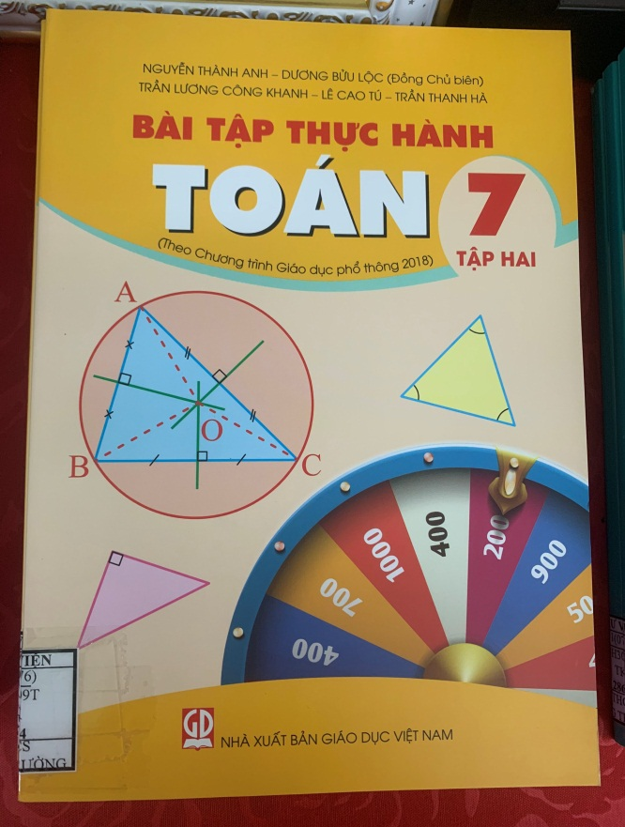**Bài tập thực hành Toán lớp 7 tập 2 (Theo chương trình Giáo dục phổ thông 2018)** nằm trong bộ sách Tham khảo thiết yếu của Nhà xuất bản Giáo dục Việt Nam. Sách được biên soạn theo định hướng phát triển phẩm chất và năng lực của học sinh, gắn liền giữa học tập lí thuyết và thực hành vận dụng.

Cấu trúc sách được chia thành 3 phần như sau:

Phần 1 – Ôn tập, củng cố kiến thức;

Phần 2 – Một số đề kiểm tra cuối kì 2;

Phần 3 – Hướng dẫn giải và đáp án một số bài tập.

Sách **Bài tập thực hành Toán lớp 7 tập 2 (Theo chương trình Giáo dục phổ thông 2018)** được trình bày đơn giản, dễ hiểu giúp các em học sinh hệ thống lại kiến thức, khắc sâu bài học thông qua các bài tập phong phú, đa dạng từ cơ bản đến nâng cao.

Xin trân trọng giới thiệu cuốn sách với bạn đọc!

1. **Bài tập thực hành Ngữ văn 7 tập 1 (Theo Chương trình Giáo dục phổ thông 2018) / Bùi Thanh Truyền (chủ biên), Nguyễn Văn Hùng, Hồ Tấn Nguyên Minh, Hà Thị Thanh Nga, Trần Tiến Thành, Trầm Thanh Tuấn._HCM: Giáo dục Việt Nam, 2022._160 tr, 24 cm.**

4(V)

NH309T

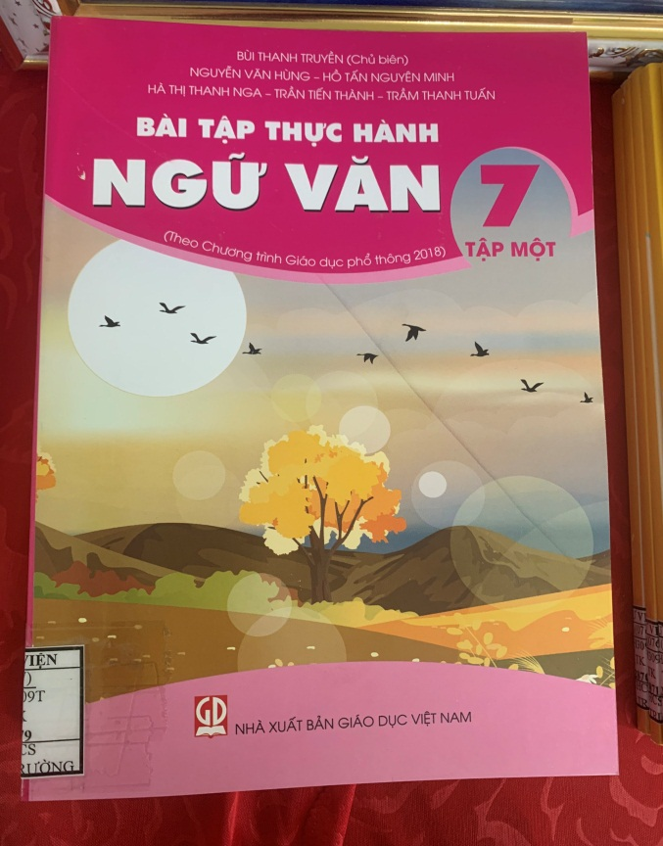 Chương trình giáo dục phổ thông 2018 chú trọng hình thành, phát triển phẩm chất, năng lực người học. Cùng với sách giáo khoa, tài liệu bổ trợ cũng là một phương tiện quan trọng để giáo viên và học sinh hoàn thành mục tiêu dạy học trên tinh thần linh hoạt, chủ động, sáng tạo. Giúp học sinh dễ dàng, thuận tiện thực hành, vận dụng nội dung môn học, từ đó tự tin, hứng thú tiếp cận văn hóa, ngôn ngữ, văn học dân tộc và nhân loại là chủ trương, kì vọng của sách ***Bài tập thực hành Ngữ văn 7 (Theo Chương trình Giáo dục phổ thông 2018).***

Bộ sách tích cực góp phần thực hiện hóa quan điểm, mục tiêu, nội dung mới mẻ, hiện đại của Chương trình, sách giáo khoa Ngữ văn mới, đánh thức tiềm năng người học ở trường phổ thông hiện tại và tương lai. Sách được tổ chức thành từng bài theo thể loại, mỗi bài có phần bài tập và phần gợi ý, đáp án. Sách chú trọng tính đa dạng trong hệ thống bài tập, giúp học sinh thực hành thêm về tri thức Ngữ văn, đọc hiểu văn bản, hướng dẫn làm bài viết và bài nói. Bên cạnh đó, sách cũng thiết kế phần ôn tập học kì, giới thiệu đề thi tham khảo cho bài thi giữa học kì và kết thúc học kì.

Xin trân trọng giới thiệu cuốn sách với bạn đọc!

1. **Bài tập thực hành Ngữ văn 7 tập 2 (Theo Chương trình Giáo dục phổ thông 2018) / Bùi Thanh Truyền (chủ biên), Nguyễn Văn Hùng, Hồ Tấn Nguyên Minh, Hà Thị Thanh Nga, Trần Tiến Thành, Trầm Thanh Tuấn._HCM: Giáo dục Việt Nam, 2022._148 tr, 24 cm**

4(V)

NH309T

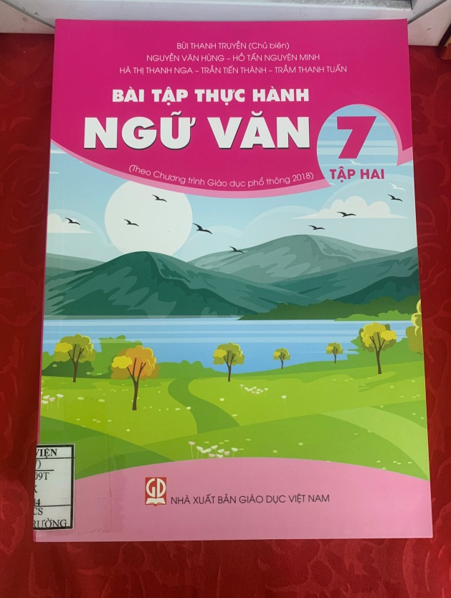

Chương trình giáo dục phổ thông 2018 chú trọng hình thành, phát triển phẩm chất, năng lực người học. Cùng với sách giáo khoa, tài liệu bổ trợ cũng là một phương tiện quan trọng để giáo viên và học sinh hoàn thành mục tiêu dạy học trên tinh thần linh hoạt, chủ động, sáng tạo. Giúp học sinh dễ dàng, thuận tiện thực hành, vận dụng nội dung môn học, từ đó tự tin, hứng thú tiếp cận văn hóa, ngôn ngữ, văn học dân tộc và nhân loại là chủ trương, kì vọng của sách ***Bài tập thực hành Ngữ văn 7 (Theo Chương trình Giáo dục phổ thông 2018).***

Bộ sách tích cực góp phần thực hiện hóa quan điểm, mục tiêu, nội dung mới mẻ, hiện đại của Chương trình, sách giáo khoa Ngữ văn mới, đánh thức tiềm năng người học ở trường phổ thông hiện tại và tương lai. Sách được tổ chức thành từng bài theo thể loại, mỗi bài có phần bài tập và phần gợi ý, đáp án. Sách chú trọng tính đa dạng trong hệ thống bài tập, giúp học sinh thực hành thêm về tri thức Ngữ văn, đọc hiểu văn bản, hướng dẫn làm bài viết và bài nói. Bên cạnh đó, sách cũng thiết kế phần ôn tập học kì, giới thiệu đề thi tham khảo cho bài thi giữa học kì và kết thúc học kì.

Xin trân trọng giới thiệu cuốn sách với bạn đọc!

**5. Bài tập thực hành Tập làm văn 7 tập 1 (Theo Chương trình Giáo dục phổ thông 2018) / Nguyễn Văn Tùng, Lê Trà My (đồng chủ biên), Mai Thị Tuyết Hồng, Nguyễn Thị Thanh Huyền._HCM: Giáo dục Việt Nam, 2022._71 tr, 24cm.**

4(V)

NH309T

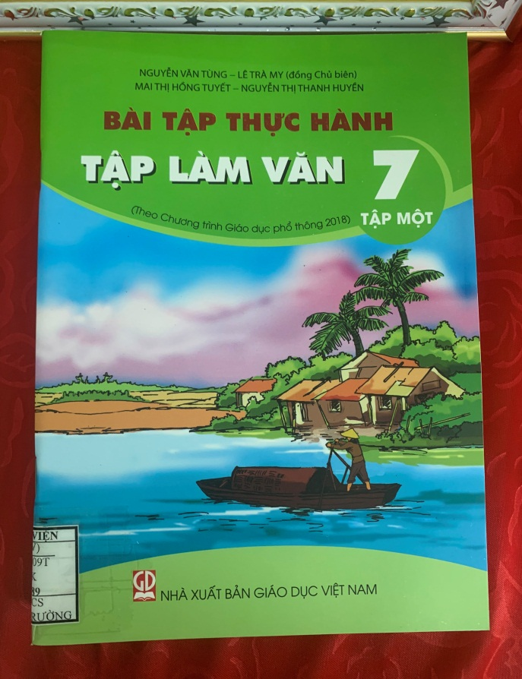

Các em học sinh thân mến!

Cuốn sách **Bài tập thực hành Tập làm văn 7 – Tập một (Theo Chương trình Giáo dục phổ thông 2018)** được biên soạn nhằm giúp các em thực hành, luyện tập, nâng cao khả năng viết.

Cuốn sách có nhiều dạng bài tập thực hành phong phú như: viết đoạn văn, viết bài văn, viết biên bản, viết lời giới thiệu sách,… điều đặc biệt của cuốn sách là đã thiết kế được một qui trình giúp các em dễ nhớ, dễ làm. Với mỗi dạng bài tập, sách hướng dẫn các em nắm rõ mục tiêu, yêu cầu, các thao tác thực hiện. Ngoài ra, các em được nhận diện mô hình từng dạng bài, tìm hiểu nội dung, hình thức từng kiểu đoạn văn, bài văn cụ thể. Trên cơ sở đó, các em lập dàn ý, viết bài, chỉnh sửa, hoàn thiện bài viết của mình.

Quy trình viết bài được cụ thể hóa nên việc thực hiện các bài tập viết đoạn, viết bài trở nên rõ ràng, tường minh. Từ đó các em sẽ có được những kĩ năng cần thiết để viết đoạn văn, bài văn,… Với cách thiết kế bài tập như vậy, các em học sinh với sức học khác nhau đều có thể thực hiện được và thực hiện tốt các bài tập.

Các em có thể tự thực hiện các bài tập hoặc dưới sự hướng dẫn của thầy cô giáo, phụ huynh. Hi vọng, cuốn sách sẽ là người bạn đồng hành thân thiết giúp các em đạt được hiệu quả cao trong học tập môn Ngữ văn 7.

Xin trân trọng giới thiệu cuốn sách với bạn đọc!

1. **Bài tập thực hành Tập làm văn 7 tập 2 (Theo Chương trình Giáo dục phổ thông 2018) / Nguyễn Văn Tùng, Lê Trà My (đồng chủ biên), Mai Thị Tuyết Hồng, Nguyễn Thị Thanh Huyền._HCM: Giáo dục Việt Nam, 2022._60 tr, 24cm.**

4(V)

NH309T

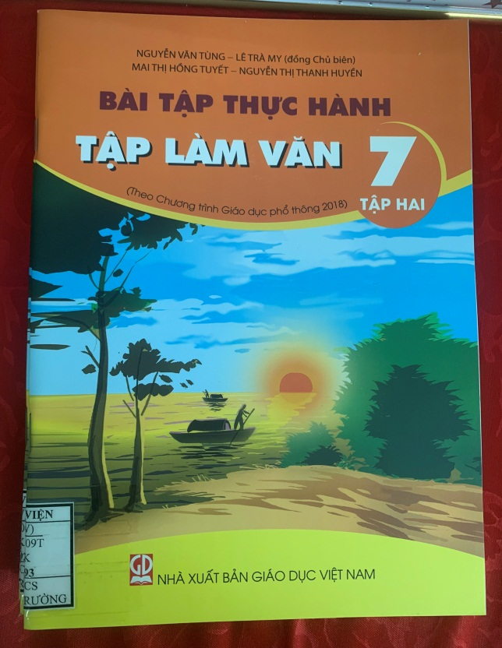Các em học sinh thân mến!

Cuốn sách **Bài tập thực hành Tập làm văn 7 – Tập hai (Theo Chương trình Giáo dục phổ thông 2018)** được biên soạn nhằm giúp các em thực hành, luyện tập, nâng cao khả năng viết.

Cuốn sách có nhiều dạng bài tập thực hành phong phú như: viết đoạn văn, viết bài văn, viết biên bản, viết lời giới thiệu sách,… điều đặc biệt của cuốn sách là đã thiết kế được một qui trình giúp các em dễ nhớ, dễ làm. Với mỗi dạng bài tập, sách hướng dẫn các em nắm rõ mục tiêu, yêu cầu, các thao tác thực hiện. Ngoài ra, các em được nhận diện mô hình từng dạng bài, tìm hiểu nội dung, hình thức từng kiểu đoạn văn, bài văn cụ thể. Trên cơ sở đó, các em lập dàn ý, viết bài, chỉnh sửa, hoàn thiện bài viết của mình.

Quy trình viết bài được cụ thể hóa nên việc thực hiện các bài tập viết đoạn, viết bài trở nên rõ ràng, tường minh. Từ đó các em sẽ có được những kĩ năng cần thiết để viết đoạn văn, bài văn,… Với cách thiết kế bài tập như vậy, các em học sinh với sức học khác nhau đều có thể thực hiện được và thực hiện tốt các bài tập.

Các em có thể tự thực hiện các bài tập hoặc dưới sự hướng dẫn của thầy cô giáo, phụ huynh. Hi vọng, cuốn sách sẽ là người bạn đồng hành thân thiết giúp các em đạt được hiệu quả cao trong học tập môn Ngữ văn 7.

Xin trân trọng giới thiệu cuốn sách với bạn đọc!

1. **Bài tập thực hành Khoa học tự nhiên 7 (Theo chương trình Giáo dục phổ thông 2018) / Tống Xuân Tám (chủ biên)._HCM: Giáo dục Việt Nam, 2022._188 tr, 24 cm.**

5(076)

NH309T

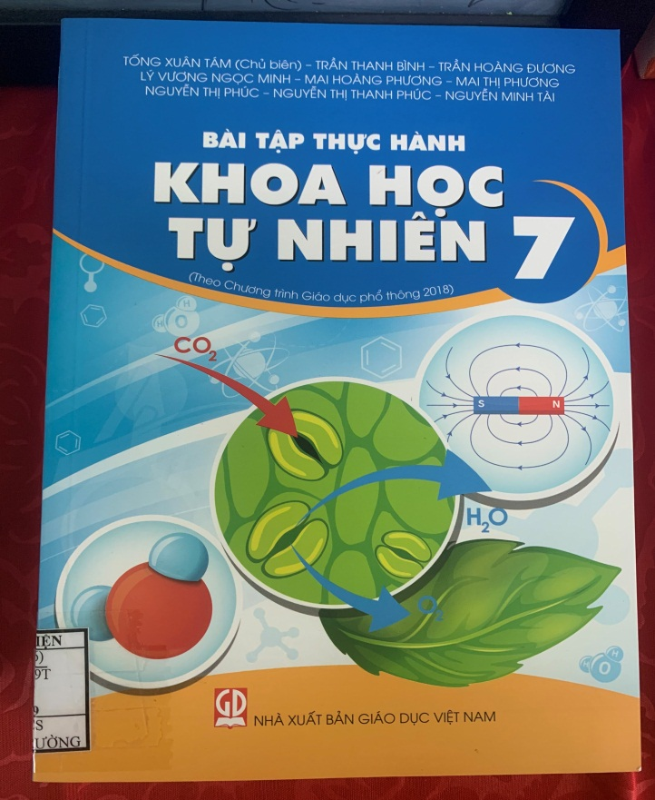Sách **Bài tập thực hành Khoa học tự nhiên 7 (theo Chương trình Giáo dục phổ thông 2018)** được biên soạn theo Chương trình Giáo dục phổ thông 2018 môn Khoa học tự nhiên.

Nội dung sách gồm ba phần:

Phần một. Hệ thống bài tập: gồm 11 chương, trong đó có 35 bài. Mỗi bài được xây dựng với cấu trúc:

Mở đầu: Xuất phát từ vấn đề hoặc tình huống thực tiễn, câu hỏi… để dẫn dắt học sinh vào mục Tìm hiểu, khám phá.

Tìm hiểu, khám phá: Gồm hệ thống các câu hỏi, bài tập được sắp xếp hợp lí, chặt chẽ, giúp học sinh củng cố những kiến thức cơ bản đã học trong sách giáo khoa. Các câu hỏi, bài tập này được thể hiện dưới nhiều hình thức đa dạng, phong phú như: câu hỏi tự luận, câu hỏi trắc nghiệm khách quan nhiều lựa chọn, câu ghép nối, điền từ, sắp xếp nội dung, hoàn thành bảng biểu, chú thích hình, vẽ hình, bài tập dưới dạng trò chơi như ô chữ, đoán tên hình,…

Thực hành, vận dụng: Gồm các câu hỏi và bài tập gắn với tình huống thực tế, khai thác các dữ liệu thực nghiệm, sử dụng các bảng biểu, hình ảnh, sơ đồ, đồ thị, số liệu thực nghiệm, thí nghiệm thực hành,…

Kiến thức trọng tâm: Cung cấp nội dung trọng tâm của bài dưới dạng các ý cô đọng; sơ đồ tư duy hoặc công thức.

Phần hai. Gợi ý đáp án.

Các tác giả hi vọng cuốn sách sẽ là người bạn đồng hành thân thiết, gắn bó với các em học sinh, cùng các em tìm hiểu, khám phá thế giới khoa học tự nhiên, qua đó phát triển phẩm chất và năng lực đặc thù của môn học ở các em.

 Các bạn đọc hãy tìm đọc nhé!

1. **Kĩ năng phòng cháy và chữa cháy dành cho học sinh Trung học / Trần Thị Thanh Huyền, Nguyễn Thị minh Hoài, Nguyễn Hữu Tâm._HCM: Giáo dục Việt Nam, 2023._56 tr, 26.5 cm.**

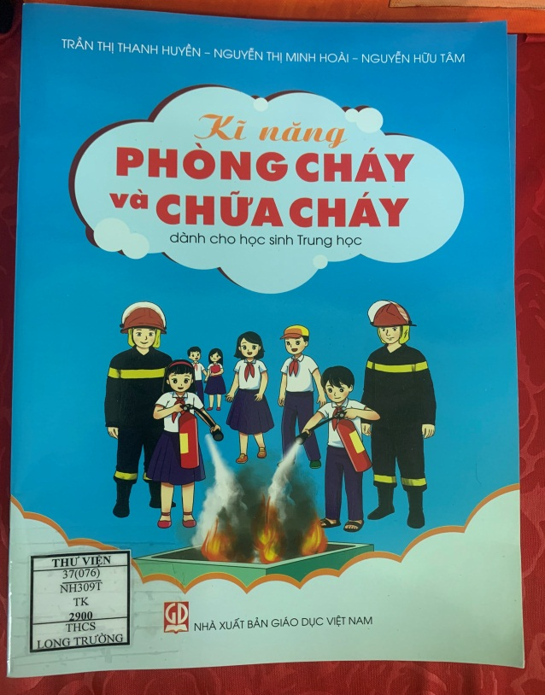Các em học sinh thân mến!

Hỏa hoạn là một trong những mối nguy hiểm hàng đầu, đe dọa đến sức khỏe, tính mạng của con người. Chính vì thế những năm gần đây, nhu cầu trang bị kiến thức, kĩ năng phòng cháy và chữa cháy nhận được sự quan tâm đặc biệt từ nhiều phía, nhất là trường học và gia đình, bởi nó ảnh hưởng trực tiếp đến sự an toàn của các em học sinh khi không may có sự cố cháy nổ xảy ra.

Ngày 28 tháng 9 năm 2020, Bộ Giáo dục và Đào tạo đã ban hành Kế hoạch số 889/KH-BGDĐT, triển khai thực hiện quyết định số 630/QĐ-TTG của Thủ tướng Chính phủ thực hiện Nghị quyết của Quốc hội về tiếp tục hoàn thiện, nâng cao hiệu lực, hiệu quả thực hiện chính sách, pháp luật về phòng cháy và chữa cháy. Ngày 11 tháng 5 năm 2022, Bộ Giáo dục và Đào tạo đã ban hành Thông tư số 06/2022/TT-BGDĐT hướng dẫn trang bị kiến thức, kĩ năng về phòng cháy, chữa cháy và cứu nạn, cứu hộ cho học sinh, sinh viên trong các cơ sở giáo dục.

Bộ sách **Kĩ năng phòng cháy và chữa cháy** dành cho học sinh tiểu học và học sinh Trung học, nhằm giúp các em học sinh nắm vững một số kiến thức cơ bản về phòng cháy và chữa cháy, nâng cao ý thức phòng chống cháy nổ, tăng cường khả năng tự cứu và đảm bảo an toàn cho bản thân.

Hi vọng cuốn sách này hữu ích với các em, sẽ là người bạn đồng hành cùng các em khám phá kiến thức. Chúc các em học tập tốt!

Xin trân trọng giới thiệu cuốn sách với bạn đọc!